Торговая марка UNILUBE

Арт. KL2500027

Рефрактометр-прибор для определения точки замерзания

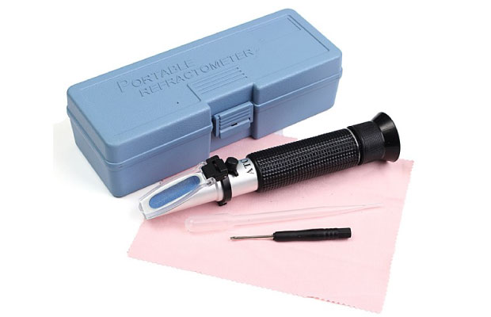

ОПИСАНИЕ

Этот прибор может быть использован для экспресс- анализа температуры кристаллизации:
А) Любых охлаждающих жидкостей.
Б) Жидкости для бачка стеклоомывателя.
В) Также он может быть использован для проверки плотности электролита в аккумуляторах.

Диапазон проверяемых точек замерзания 0°С – -50°С
Диапазон проверяемой плотности аккумуляторов 1.15 SG – 1.40 SG
Минимальная градация точки замерзания 5°С
Минимальная градация плотности электролита 0.01 SG
Концентрация этиленгликоля 0 - 60%

- Описание
Портативный оптический рефрактометр – это точный инструмент для определения точки замерзания охлаждающей жидкости, жидкости для омывания стёкол и плотности аккумуляторов в пассажирских автомобилях, грузовиках, автобусах и тракторах.
* может использоваться в условиях малой освещенности.

- Свойства:
Малый размер, легок в перемещении и использовании.
Вы можете проверять точку замерзания охлаждающей жидкости (этилен-гликолевых и пропилен-гликолевых) и жидкости для бачка стеклоомывателя, а также плотность электролита в аккумуляторе.

- Составные части и комплектация:
- Призма
- Крышка призмы
- Установка "0"
- Зеркальная трубка
- Окуляр наведения резкости.
- Салфетка для призмы.
- Пипетка для забора жидкостей 1 шт.
8. Отвертка регулировки “0”

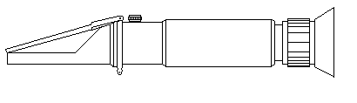
1
2
3
4
5
- Способ применения.
4.1. Найдите освещенное место и установите окуляр так, чтобы шкала была хорошо видна.
4.2. Установка нулевой точки: открыть крышку → капнуть немного дистиллированной воды на призму → закрыть крышку и прижать стекло → установить уровень между голубым и белым фоном на линии Waterline, используя отвёртку в месте установки "0"
4.3. Открыть крышку, удалить воду и протереть призму и крышку мягкой тряпочкой → капнуть немного измеряемой жидкости на призму → закрыть и прижать стекло → нужное значение находится на границе голубой и белой полосы.
4.4. Очистить и упаковать инструмент.

ВНИМАНИЕ: После проверки плотности аккумуляторных батарей ОБЯЗАТЕЛЬНО промойте призму и пипетку под струёй воды.

- Меры предосторожности:
5.1.Избегайте изменения температуры окружающей среды при замере, если температура изменилась, переустановите нулевую точку.
5.2. Призма и крышка должны быть чистыми, если будут загрязнения, могут быть неправильные результаты.
5.3. Избегайте прямого контакта кожи с электролитом.
5.4. Избегайте общего намокания инструмента.
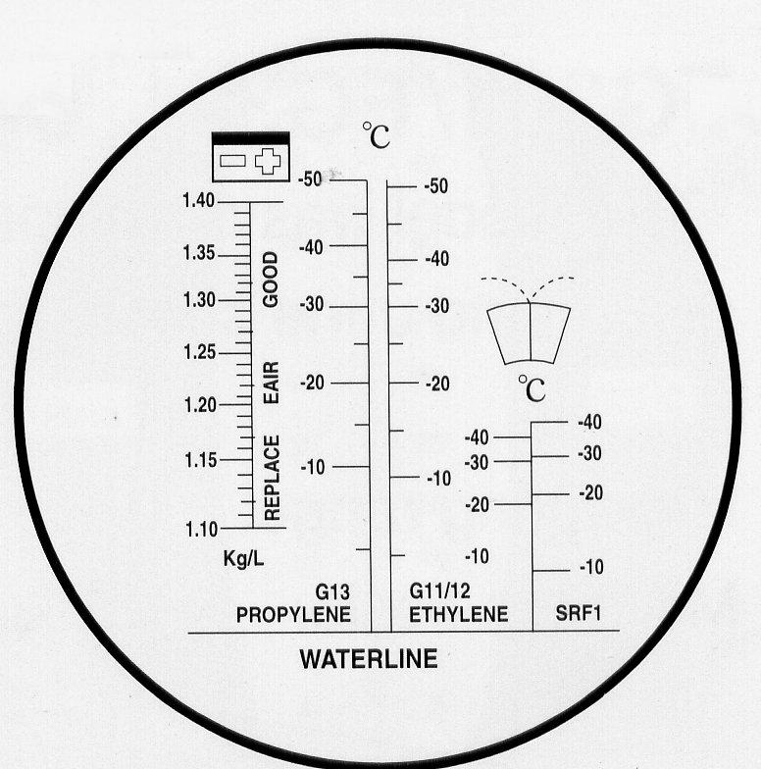
  - Избегайте механического воздействия.

Гарантия на прибор не распространяется при механических на него воздействиях.

